
บันทึกข้อความ
ส่วนราชการ โรงเรียนบ้านพรุพ้อ อำเภอรัตภูมิ จังหวัดสงขลา 90180
ที่ /2563 วันที่ 18 มีนาคม พ.ศ. 2563
เรื่อง รายงานการปฏิบัติงานตามหน้าที่ที่ได้รับมอบหมาย ประจำปีการศึกษา 2562
เรียน ผู้อำนวยการโรงเรียนบ้านพรุพ้อ
ด้วยข้าพเจ้า.......นางสาวเบญจวรรณ ชูโลก.............................................................................
ตำแหน่ง พนักงานราชการ (ครู)......กลุ่มสาระการเรียนรู้...สังคมศีกษา ศาสนาและวัฒนธรรม.............................
ได้รับมอบหมายให้ปฏิบัติหน้าที่ ตามคำสั่ง ที่ 30/2562 ลงวันที่....1....เดือน...พฤศจิกายน..พ.ศ....2562...........
และคำสั่ง ที่ 31/2562 ลงวันที่....6....เดือน...พฤศจิกายน..พ.ศ....2562..............................................................
จากภาระงานดังกล่าว ข้าพเจ้า ขอรายงานผลงานที่มีความโดดเด่น เพื่อใช้ประกอบการพิจารณาเลื่อนเงินเดือน จำนวน.....3......เรื่อง ดังนี้
1. ……งานประชาสัมพันธ เผยแพร่………………………………………………….
2. ……กิจกรรมสงเสริมคุณธรรมตามแนวทางโรงเรียนวิถีพุทธ …………..
3. ……งานพัฒนาระบบเครือขายขอมูลสารสนเทศ……………………………

การปฏิบัติงานดังกล่าว ได้ปฏิบัติหน้าที่อย่างเต็มความรู้ ความสามารถ เกิดประโยชน์สูงสุด
กับทางราชการ ซึ่งแนบรายละเอียดผลการปฏิบัติงาน พร้อมภาพถ่ายและข้อมูลประกอบ ตามเอกสารที่แนบมาด้วยนี้
จึงเรียนมาเพื่อโปรดทราบ
(ลงชื่อ) (นางสาวเบญจวรรณ ชูโลก)
ตำแหน่ง….......พนักงานราชการ (ครู)………….
………18……../……มีนาคม…./…2563…..

ความเห็นของงานบุคคล
เกิดประโยชน์กับตนเองและองค์กร การปฏิบัติงานมีประสิทธิภาพ
เห็นควรปรับปรุงและพัฒนาให้ดียิ่งขึ้น เพราะ....................................................................

(ลงชื่อ) งานบุคคล (นางสาวศิรภัสสร เกนุย)
ความเห็นของผู้บริหารสถานศึกษา
..............................................................................................................................................................................................................................................................................................................................................

(นายอำนวย สุวรรณชาตรี)
ตำแหน่ง ผู้อำนวยการโรงเรียนบ้านพรุพ้อ
………18……../……มีนาคม…./…2563…….

รายงานผลการปฏิบัติงานในหน้าที่ที่ได้รับมอบหมาย
เรื่องที่ 1 เรื่อง งานประชาสัมพันธ เผยแพร่

ความเป็นมาและลักษณะของงาน (ข้อมูลพื้นฐานในลักษณะงาน/งานในหน้าที่/งานสนองนโยบาย)
คำสั่งโรงเรียนบ้านพรุพ้อ ที่ 30/2562 ลงวันที่ 1 เดือน พฤศจิกายน พ.ศ. 2562 เรื่อง แตงตั้งใหขาราชการครูและบุคลากรในโรงเรียนปฏิบัติงาน งานประชาสัมพันธ เผยแพร่ มีหนาที่จัดทํา ดําเนินกิจกรรมทุกรูปแบบเพื่อการประชาสัมพันธ เผยแพรกิจการของโรงเรียนใหเปนที่ปรากฏแกสาธารณชนและหนวยงานอื่น รวมทั้งการจัดนิทรรศการเพื่อแสดงผลการปฏิบัติงานของครูและของนักเรียนใหสาธารณชนรับทราบ

วัตถุประสงค์ของงาน
เพื่อเผยแพร่ ประชาสัมพันธ์ กิจการของโรงเรียน ผลงานครู ผลงานนักเรียน ให้เป็นที่ปรากฏ แก่สาธารณชนและหน่วยงานอื่น

ลักษณะของงาน/กิจกรรม
1. จัดทำข่าวประชาสัมพันธ์ กิจกรรม โครงการต่างๆของโรงเรียน ผลงานครู ผลงานนักเรียน ในรูปแบบประชาสัมพันธ์หน้าเดียว
2. นำข่าวประชาสัมพันธ์หน้าเดียวไปเผยแพร่ผ่านช่องทางเว็บไซต์และเฟสบุ๊ค ของโรงเรียน
3. บันทึกภาพกิจกรรมต่างๆของโรงเรียน แล้วนำไปเผยแร่ผ่านช่องทางเว็บไซต์และเฟสบุ๊ค ของโรงเรียน

ช่วงเวลาที่ปฏิบัติงาน
ช่วงเวลาปฏิบัติงานตามเวลาราชการ 08.30 น. – 16.30 น. หรือช่วงเวลานอกเหนือจากนี้ตามที่ ได้รับมอบหมาย

งบประมาณที่ใช้ ( มี/ไม่มี )
ไม่มี

ผลประโยชน์ที่ได้รับจากการปฏิบัติงาน
❒ ต่อนักเรียน ได้แก่
ได้เผยแพร่กิจกรรม และผลงานของนักเรียนให้ผู้ปกครอง บุคคลภายนอก หน่วยงานและองค์กรต่างได้รับทราบ เพื่อประโยชน์ด้านต่างๆ เช่น การศึกษาต่อของนักเรียนชั้นประถมศึกษาปีที่ 6

❒ ต่อตนเอง ได้แก่
ได้ปฏิบัติงานตามที่ได้รับมอบหมายให้สำเร็จลุล่วงและมีคุณภาพ ได้เรียนรู้ประสบการณ์ในการทำงานจากงานใหม่ๆที่ได้รับมอบหมาย เพื่อสามารถนำมาพัฒนาตนเองและพัฒนางานได้ในอนาคต
❒ ต่อสถานศึกษา ได้แก่
ได้เผยแพร่ ประชาสัมพันธ์ กิจการของโรงเรียน ผลงานครู ผลงานนักเรียน ให้เป็นที่ปรากฏแก่สาธารณชนและหน่วยงานอื่น เพื่อให้สถานศึกษาเป็นที่รู้จัก เป็นที่น่าเชื่อถือและได้รับความไว้วางใจจากผู้ปกครอง สาธารณชนและหน่วยงานอื่น
❒ ต่อระบบการศึกษาหรือชุมชน ได้แก่
เป็นการยกระดับคุณภาพสถานศึกษาภายในชุมชนให้เป็นที่รู้จัก เป็นที่น่าเชื่อถือ มากยิ่งขึ้น เป็นสื่อกลางในการสื่อสาร นำเสนอข้อมูลข่าวสารของโรงเรียน งานกิจกรรมต่างๆให้คนในชุมชนได้รับรู้และเข้าร่วม เพื่อสร้างความสัมพันธ์ที่ดีของโรงเรียนและชุมชน

ข้อเสนอแนะหรือแนวทางไปปรับใช้ให้เกิดประโยชน์กับหน่วยงาน/องค์กร มีดังนี้
1. อยากให้บุคลากรได้รับการฝึกอบรมเกี่ยวกับการทำสื่อประชาสัมพันธ์ที่หลากหลาย เพื่อนำมาใช้ประโยชน์ในการจัดทำสื่อประชาสัมพันธ์ของโรงเรียนที่มีคุณภาพยิ่งขึ้นต่อไป

(ลงชื่อ) ผู้รายงาน (นางสาวเบญจวรรณ ชูโลก)
ตำแหน่ง พนักงานราชการ (ครู)
………18……../……มีนาคม…./…2563…..

ภาคผนวก

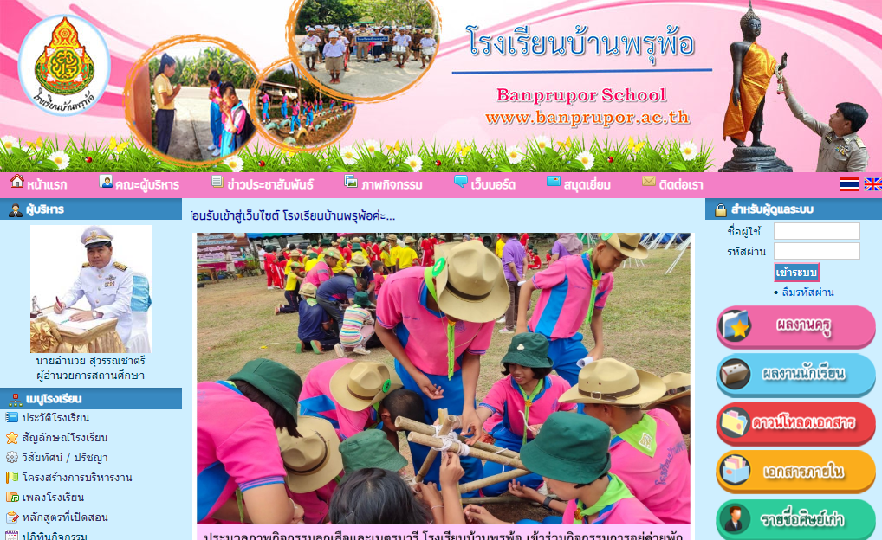

ภาพที่ 1 การเผยแพร่กิจกรรมของนักเรียนผ่านเว็บไซต์ของโรงเรียน http://banprupor.ac.th/

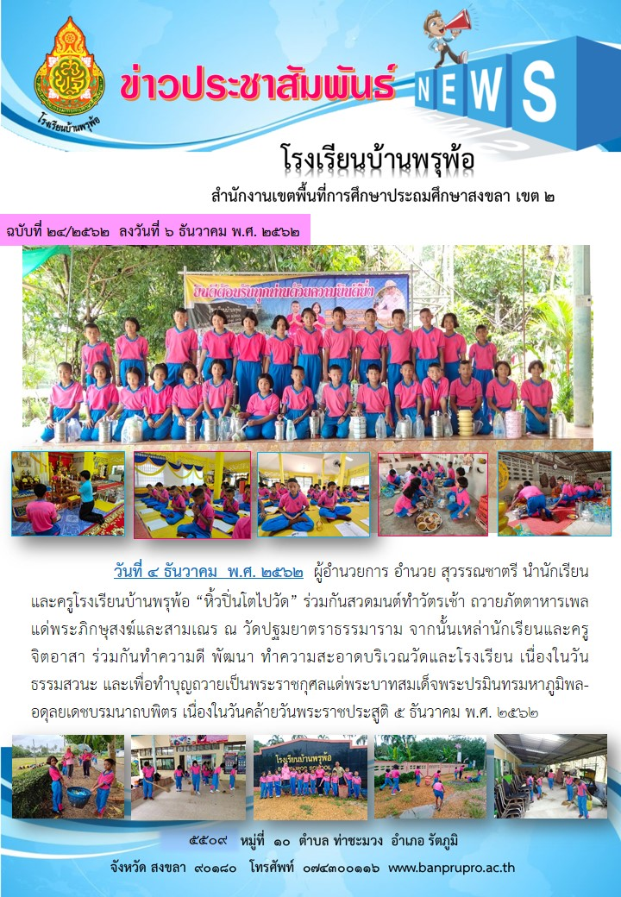
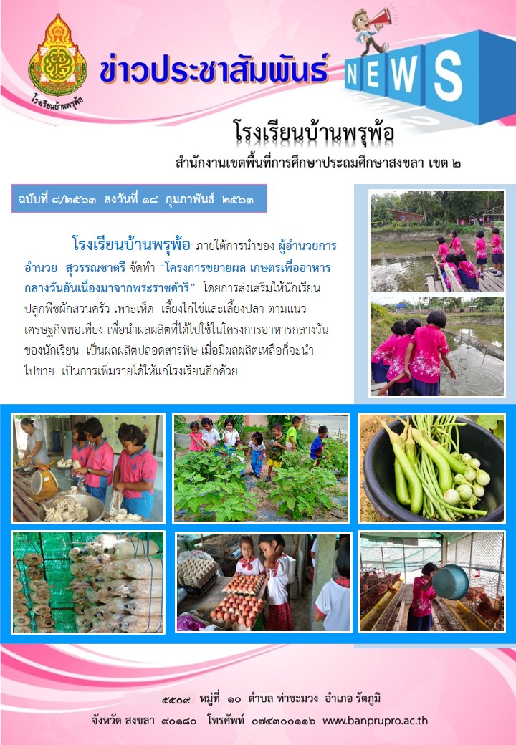

ภาพที่ 2 ตัวอย่างสื่อประชาสัมพันธ์ ที่เผยแพร่ผ่าน เว็บไซต์ของโรงเรียน http://banprupor.ac.th/ และผ่าน Facebook โรงเรียนบ้านพรุพ้อ สงขลา เขตสอง

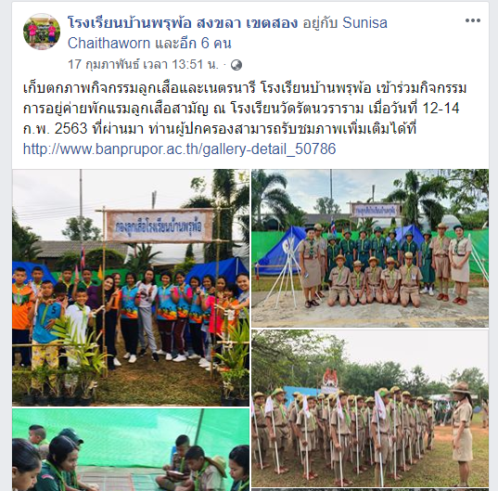

ภาพที่ 3 การเผยแพร่กิจกรรมของนักเรียนผ่าน Facebook โรงเรียนบ้านพรุพ้อ สงขลา เขตสอง

รายงานผลการปฏิบัติงานในหน้าที่ที่ได้รับมอบหมาย
เรื่องที่ 2 เรื่อง กิจกรรมสงเสริมคุณธรรมตามแนวทางโรงเรียนวิถีพุทธ

ความเป็นมาและลักษณะของงาน (ข้อมูลพื้นฐานในลักษณะงาน/งานในหน้าที่/งานสนองนโยบาย)
คําสั่งโรงเรียนบานพรุพอ ที่ 31 /2562 ลงวันที่ 6 พฤศจิกายน พ.ศ. 2562 เรื่อง แตงตั้ง-คณะกรรมการจัดกิจกรรมที่ตอบสนองนโยบายกระทรวงศึกษาธิการ กิจกรรมสงเสริมคุณธรรมตามแนวทางโรงเรียนวิถีพุทธ จัดกิจกรรมในทุกๆวันศุกร ตั้งแตชวงเวลา 15.00 – 16.00 น. มีหนาที่กําหนดกิจกรรม รูปแบบ วิธีการ จัดกิจกรรมการเรียนรู มีการวัดและประเมินผลการเรียนรูตลอดจนประสานงานครูและบุคลากรใหปฏิบัติกิจกรรมดังกลาวใหมีประสิทธิภาพและเกิดประโยชนสูงสุดกับผูเรียนเปนสําคัญ

วัตถุประสงค์ของงาน
- เพื่อตอบสนองนโยบายกระทรวงศึกษาธิการ จัดกิจกรรมสงเสริมคุณธรรมตามแนวทางโรงเรียน วิถีพุทธ
- เพื่อส่งเสริมให้นักเรียนตระหนักรู้ เข้าใจ และมีกระบวนการคิด อย่างมีเหตุผล ซึมซับคุณค่าแห่งคุณธรรมความดีอย่างเป็นธรรมชาติสร้างความรู้สึกผิดชอบชั่วดีและภูมิใจในการทำความดี

ลักษณะของงาน/กิจกรรม
1. จัดกิจกรรมในทุกๆวันศุกร ตั้งแตชวงเวลา 15.00 – 16.00 น.
2. กําหนดกิจกรรม รูปแบบ วิธีการ จัดกิจกรรมการเรียนรู มีการวัดและประเมินผลการเรียนรู้
3. ประสานงานครูและบุคลากรใหปฏิบัติกิจกรรมใหมีประสิทธิภาพและเกิดประโยชนสูงสุดกับผูเรียน
4. ฝึกซ้อมนักเรียนเพื่อเข้าสอบและเข้าแข่งขัน หรือเข้าร่วมกิจกรรมต่างๆที่เกี่ยวข้องกับงานด้านพระพุทธศาสนา เช่น การเข้าค่ายคุณธรรม การสอบธรรมศึกษา การแข่งขันบรรยายธรรม เนื่องในวันมาฆบูชา เป็นต้น

ช่วงเวลาที่ปฏิบัติงาน
จัดกิจกรรมในทุกๆวันศุกร แตชวงเวลา 15.00 – 16.00 น.หรือช่วงเวลานอกเหนือจากนี้ตามที่ได้รับมอบหมาย

งบประมาณที่ใช้ ( มี/ไม่มี )
ไม่มี

ผลประโยชน์ที่ได้รับจากการปฏิบัติงาน
❒ ต่อนักเรียน ได้แก่
- นักเรียนทุกคน มีความตระหนักรู้ เข้าใจ และคิดอย่าง มีเหตุผล ซึมซับคุณค่าแห่งคุณธรรมความดีอย่างเป็นธรรมชาติ สร้างความรู้สึก ผิดชอบชั่วดี ภูมิใจในการทำความดี
- นักเรียนที่ได้รับคัดเลือกให้เข้าร่วมการแข่งขันรายการต่างๆได้มีผลงานสะสมไว้เพื่อประโยชน์ต่อการศึกษาต่อในอนาคต
❒ ต่อตนเอง ได้แก่
ได้เรียนรู้ ได้รับประสบการณ์จากการปฏิบัติงานที่ได้รับมอบหมายในบางงานที่ไม่เคยปฏิบัติมาก่อน นำไปสู่การปฏิบัติงานที่มีคุณภาพและดียิ่งขึ้นในอนาคต
❒ ต่อสถานศึกษา ได้แก่
สถานศึกษาได้รับความเชื่อมั่น เป็นที่รู้จัก จากผู้ปกครอง สาธารณชนและหน่วยงานอื่น ไว้วางใจส่งบุตรหลานเข้ามาเรียนในสถานศึกษา และได้รับความเชื่อถือจากสถานศึกษาในระดับมัธยมในเรื่องการผลิตนักเรียนที่มีคุณภาพ
❒ ต่อระบบการศึกษาหรือชุมชน ได้แก่
ชุมชนได้มีเยาวชนที่มีคุณภาพ มีคุณธรรม ตระหนักถึงการทำความดี เป็นกำลังแรงสำคัญในอนาคตที่จะช่วยพัฒนาชุมชนให้เจริญก้าวหน้าต่อไป

ข้อเสนอแนะหรือแนวทางไปปรับใช้ให้เกิดประโยชน์กับหน่วยงาน/องค์กร มีดังนี้
1. อยากให้มีการจัดค่าบอบรมคุณธรรมให้กับนักเรียนทุกระดับชั้น

(ลงชื่อ) ผู้รายงาน (นางสาวเบญจวรรณ ชูโลก)
ตำแหน่ง พนักราชการ (ครู)
………18……../……มีนาคม…./…2563…..

ภาคผนวก

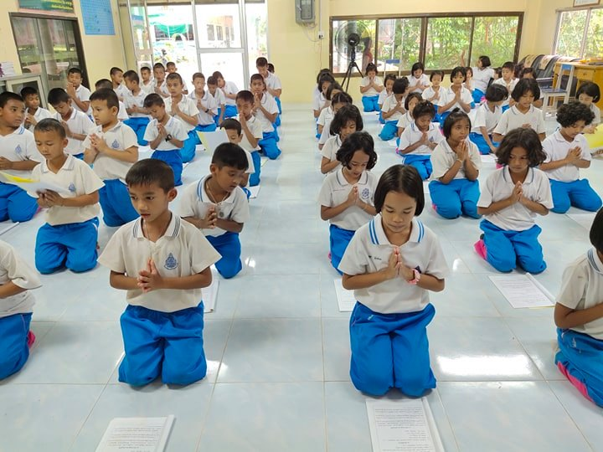
ภาพที่ 1 กิจกรรมส่งเสริมคุณธรรม ทุกๆวันศุกร ชวงเวลา 15.00 – 16.00 น.
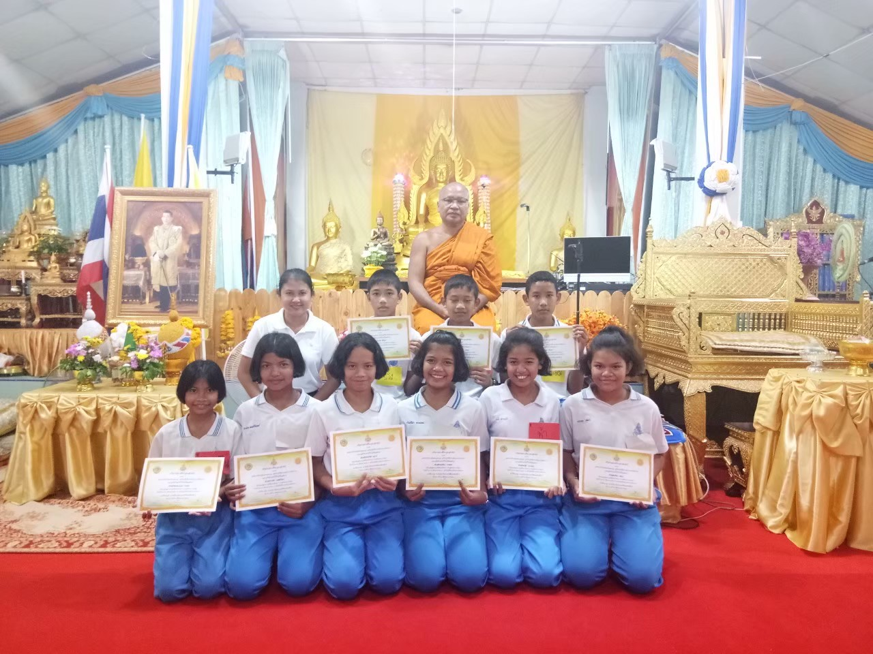

ภาพที่ 2 กิจกรรมเข้าค่ายอบรมคุณธรรมของนักเรียนชั้นประถมศึกษาปีที่ 6

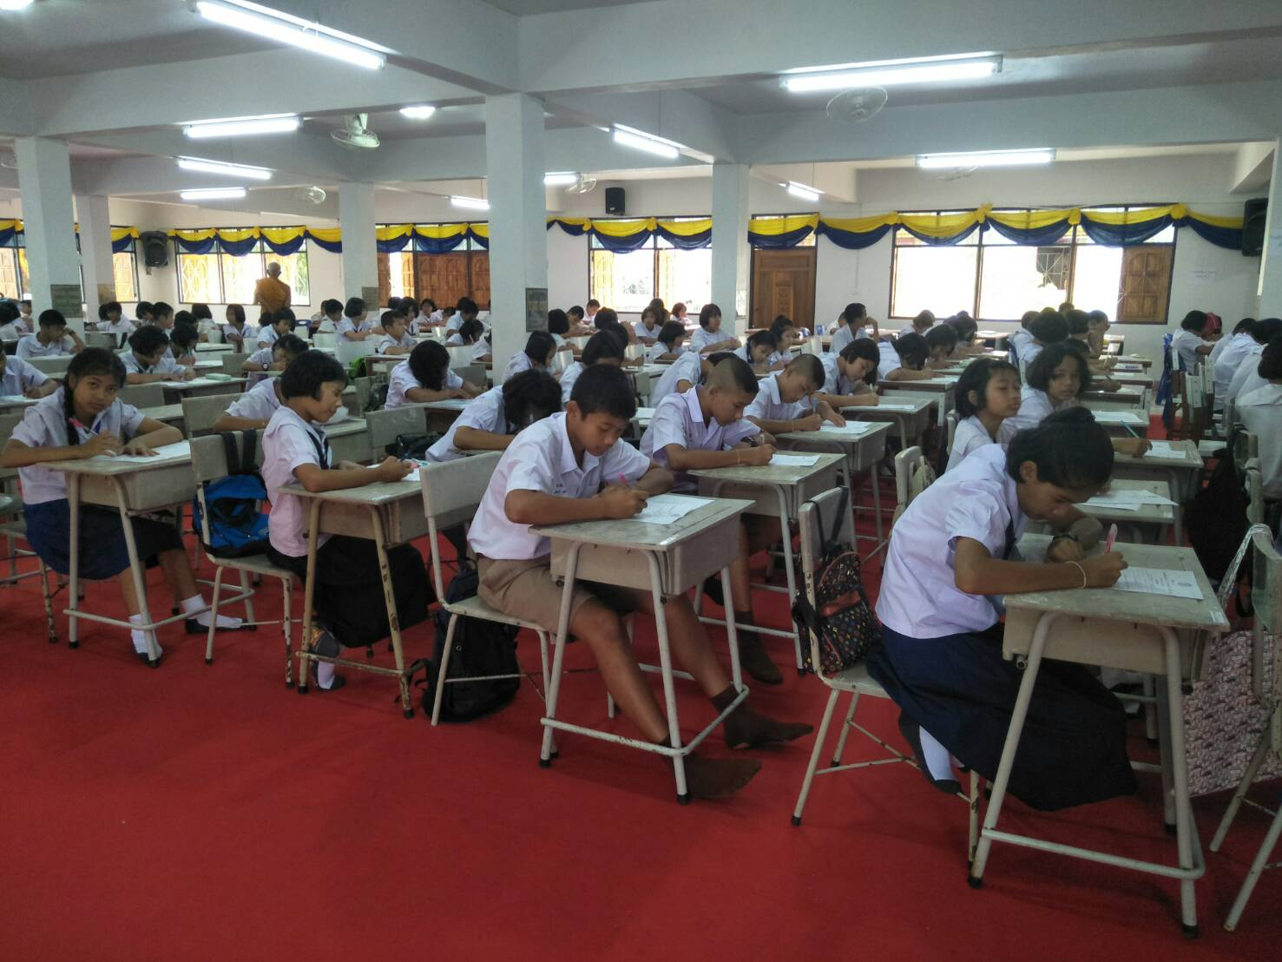

ภาพที่ 3 นักเรียนเข้าธรรมศึกษาชั้นตรี

รายงานผลการปฏิบัติงานในหน้าที่ที่ได้รับมอบหมาย
เรื่องที่ 3 เรื่อง งานสงเสริมประชาธิปไตยและวินัยนักเรียน / สภานักเรียน

ความเป็นมาและลักษณะของงาน (ข้อมูลพื้นฐานในลักษณะงาน/งานในหน้าที่/งานสนองนโยบาย)
คำสั่งโรงเรียนบ้านพรุพ้อ ที่ 30/2562 ลงวันที่ 1 เดือน พฤศจิกายน พ.ศ. 2562 เรื่อง แตงตั้งให- ขาราชการครูและบุคลากรในโรงเรียนปฏิบัติงาน งานสงเสริมประชาธิปไตยและวินัยนักเรียน / สภานักเรียน มีหนาที่จัดและดําเนินกิจกรรมประชาธิปไตยในโรงเรียนอยางมีระบบ ดําเนินการเลือกตั้งประธานนักเรียน และใหนักเรียนสามารถนําไปใชในชีวิตประจําวันไดอยางถูกตอง เสริมสรางใหนักเรียนมีระเบียบวินัยในตนเอง สามารถอยูรวมกับผูอื่นในสังคมไดอยางสุขสบาย ใหรูวิธีการของระบบสภานักเรียนอยางถูกตอง

วัตถุประสงค์ของงาน
- เพื่อการดําเนินกิจกรรมประชาธิปไตยในโรงเรียนอยางมีระบบ
- เสริมสรางใหนักเรียนมีระเบียบวินัยในตนเอง สามารถอยูรวมกับผูอื่นในสังคมไดอยางสุขสบาย
- เพื่อให้นักเรียนรู้วิธีการของระบบสภานักเรียนอย่างถูกต้อง และสามารถนำไปใช้ในชีวิตประจำวันได้

ลักษณะของงาน/กิจกรรม
1. ดําเนินกิจกรรมประชาธิปไตยในโรงเรียนอยางมีระบบ
2. ดําเนินการเลือกตั้งประธานนักเรียน และใหนักเรียนสามารถนําไปใชในชีวิตประจําวัน ไดอยางถูกตอง
3. เสริมสรางใหนักเรียนมีระเบียบวินัยในตนเอง สามารถอยูรวมกับผูอื่นในสังคมไดอยางสุขสบาย

ช่วงเวลาที่ปฏิบัติงาน
ช่วงเวลาปฏิบัติงานตามเวลาราชการ 08.30 น. – 16.30 น. หรือช่วงเวลานอกเหนือจากนี้ตามที่ ได้รับมอบหมาย

งบประมาณที่ใช้ ( มี/ไม่มี )
มี

ผลประโยชน์ที่ได้รับจากการปฏิบัติงาน
❒ ต่อนักเรียน ได้แก่
นักเรียนเข้าใจในหลักประชาธิปไตย รู้จักปกครองตนเอง สามารถแสดงความคิดเห็นและยอมรับฟังความคิดเห็นของผู้อื่น มีระเบียบวินัย มีความรับผิดชอบต่อตนเองและสังคม ได้ปฏิบัติจริงสามารถนำความรู้ไปใช้ในชีวิตประจำวันได้อย่างเหมาะสม
❒ ต่อตนเอง ได้แก่
ได้เรียนรู้ ได้รับประสบการณ์จากการปฏิบัติงานที่ได้รับมอบหมายในบางงานที่ไม่เคยปฏิบัติมาก่อน นำไปสู่การปฏิบัติงานที่มีคุณภาพและดียิ่งขึ้นในอนาคต
❒ ต่อสถานศึกษา ได้แก่
เป็นสถานศึกษาที่ส่งเสริมประชาธิปไตยในโรงเรียน ได้รับความเชื่อมั่น เป็นที่รู้จัก จากผู้ปกครอง สาธารณชนและหน่วยงานอื่น ไว้วางใจส่งบุตรหลานเข้ามาเรียนในสถานศึกษา และได้รับความเชื่อถือจากสถานศึกษาในระดับมัธยมในเรื่องการผลิตนักเรียนที่มีคุณภาพ
❒ ต่อระบบการศึกษาหรือชุมชน ได้แก่
ชุมชนได้มีเยาวชนที่มีคุณภาพ ตระหนักถึงหลักประชาธิปไตย สามารถแสดงความคิดเห็นและยอมรับฟังความคิดเห็นของผู้อื่น มีระเบียบวินัย มีความรับผิดชอบต่อตนเองและสังคมเป็นกำลังแรงสำคัญในอนาคตที่จะช่วยพัฒนาชุมชนให้เจริญก้าวหน้าต่อไป

ข้อเสนอแนะหรือแนวทางไปปรับใช้ให้เกิดประโยชน์กับหน่วยงาน/องค์กร มีดังนี้
1. อยากให้มีการจัดระบบรับสมัครสภานักเรียนให้เหมือนการเลือกตั้งจริงมากที่สุด เช่น การรับสมัคร การหาเสียง เป็นต้น

(ลงชื่อ) ผู้รายงาน (นางสาวเบญจวรรณ ชูโลก)
ตำแหน่ง พนักงานราชการ (ครู)
………18……../……มีนาคม…./…2563…..

ภาคผนวก

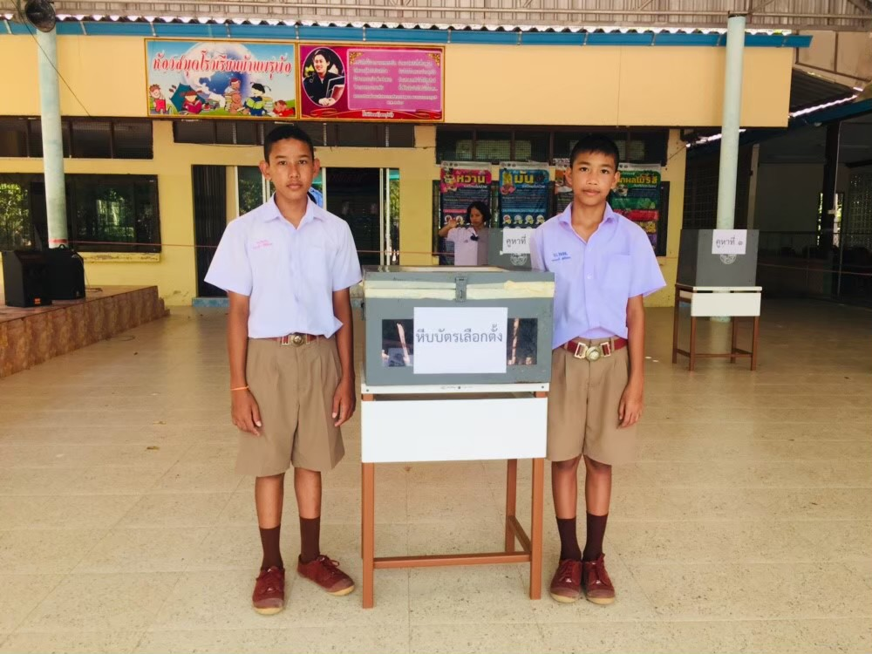

ภาพที่ 1 กิจกรรมเลือกตั้งสภานักเรียน

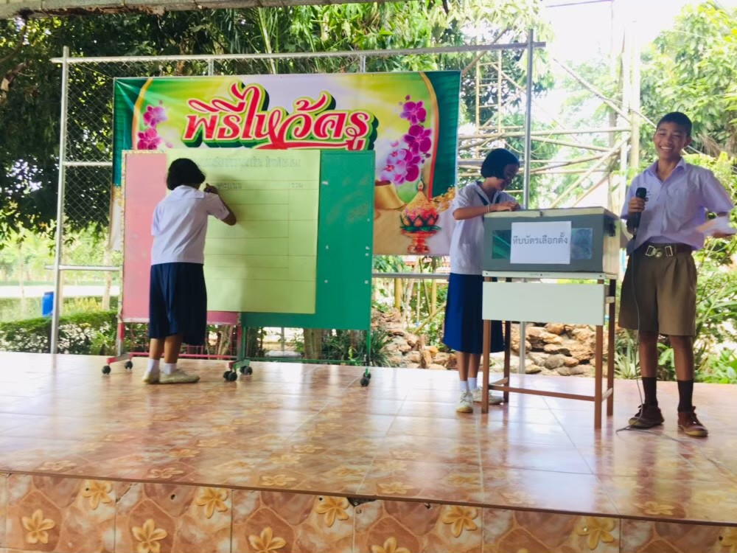

ภาพที่ 2 กิจกรรมเลือกตั้งสภานักเรียน

